Διδακτική προσέγγιση της Τοπικής Ιστορίας, αξιοποιώντας τις Νέες Τεχνολογίες

Τσέπας Ι. Σταύρος  Εκπαιδευτικός Π.Ε. | Κολοβός Β. Χρήστος  Εκπαιδευτικός Π.Ε.

Περίληψη
Ζούμε σε μια χώρα που είναι διάσπαρτη από αρχαιολογικούς θησαυρούς όλων των φάσεων της ιστορίας του Ελληνισμού. Το Ελληνόπουλο, ερχόμενο στο σχολείο και από την Γ΄ τάξη του Δημοτικού, αρχίζει οργανωμένα ως ξεχωριστό μάθημα να διδάσκεται την Ελληνική Ιστορία. Αυτή όμως του παρέχει κατά κανόνα γενικές γνώσεις (άλλους τόπους, άλλους χρόνους και περιστάσεις), χωρίς να καλύπτει την Τοπική Ιστορία κάθε τόπου, ένα πεδίο πιο ορατό και ερευνήσιμο για τους μαθητές. Λέγοντας «Τοπική Ιστορία» εννοούμε την ιστορία ενός συγκεκριμένου τόπου στο σύνολό της (πολιτισμική, κοινωνική κ.τ.λ.) χωρίς να την αποκόβουμε απ’ τον ευρύτερο γεωγραφικό της χώρο και πάντα σε σύνδεση με την εθνική μας Ιστορία ή ακόμη και την παγκόσμια.
Με το μάθημα της Τοπικής Ιστορίας το παιδί συμμετέχει ενεργά στη διδασκαλία, γεγονός που συντελεί αποφασιστικά στην οικοδόμηση της γνώσης του, μεταβάλλονται οι παραδοσιακές παιδαγωγικές σχέσεις και διαμορφώνεται ένα νέο πλαίσιο διδακτικής του μαθήματος. Όταν αυτό υποστηρίζεται με συγκεκριμένες προτάσεις εφαρμογής εκπαιδευτικών δραστηριοτήτων εστιασμένων στην αξιοποίηση υπολογιστικών εργαλείων, τα αποτελέσματα είναι σίγουρα καλύτερα.
Στην εργασία μας αυτή παρουσιάζουμε μια πρόταση παιδαγωγικής αξιοποίησης εκπαιδευτικού λογισμικού για μαθητές των ανώτερων τάξεων του Δημοτικού Σχολείου. Είναι το «Χτίσιμο ενός θεάτρου» και «Γνωρίζοντας τις Οινιάδες, μια Αρχαία πόλη». Αποτελεί μέρος μιας ευρύτερης δουλειάς μας, που έχει σκοπό την ανάδειξη του Αρχαιολογικού πλούτου της Αιτωλοακαρνανίας μέσα απ’ το Σχολείο, επιτρέποντας στους εκπαιδευτικούς να εφαρμόσουν δραστηριότητες με συγκεκριμένους διδακτικούς-μαθησιακούς στόχους. Εκτός των δυο ενοτήτων που πιο πάνω αναφέραμε, αντίστοιχη εφαρμογή υπάρχει και για άλλους Αρχαιολογικούς χώρους του νομού Αιτωλ/νίας (Θέρμο, Πλευρώνα, Καλυδώνα). Κριτήρια σχεδιασμού και ανάπτυξης των δραστηριοτήτων αυτών αποτέλεσαν: η ένταξή τους στο αναλυτικό πρόγραμμα, η διαθεματικότητά τους, η διαμόρφωση συνεργατικού περιβάλλοντος μάθησης, η τροποποίηση παραδοσιακών ρόλων τόσο των μαθητών όσο και των δασκάλων και η υποστήριξη διαδικασιών ενεργητικής δόμησης της μάθησης.

1. Εισαγωγή
Η μάθηση επέρχεται ως αποτέλεσμα μιας διαδικασίας συνεχών αλλαγών στις γνωστικές δομές του υποκειμένου (Piaget 1979) και είναι συνυφασμένη με την επίδραση του κοινωνικού - πολιτισμικού περιβάλλοντος το οποίο διαμορφώνει την κουλτούρα για τη γνώση και τη μάθηση. Η εισαγωγή, χρήση και ενσωμάτωση των τεχνολογιών της πληροφορίας και της επικοινωνίας στη διδακτική – μαθησιακή διαδικασία θα επιδράσει θετικά προς αυτή την κατεύθυνση. Οι νέες τεχνολογίες μπορούν να αξιοποιηθούν για το σχεδιασμό και την ανάπτυξη υπολογιστικών εργαλείων, τα οποία τίθενται στη διάθεση των μαθητών, τους προσφέρουν τη δυνατότητα για έκφραση των σκέψεων, ιδεών και διαισθήσεών τους και υποστηρίζουν τη διαδικασία οικοδόμησης της γνώσης. Θεωρείται λοιπόν αναγκαία η υποστήριξη του εκπαιδευτικού έργου με συγκεκριμένες προτάσεις εφαρμογής εκπαιδευτικών δραστηριοτήτων, εστιασμένων στην αξιοποίηση υπολογιστικών εργαλείων. Το «Χτίσιμο του θεάτρου» και το κουίζ «Γνωρίζοντας τις Οινιάδες, μια Αρχαία πόλη» δημιουργήθηκε στην προσπάθεια να ανταποκριθούμε στην παραπάνω ανάγκη.

2. Διδακτικοί – μαθησιακοί στόχοι
- Να γνωρίσουν οι μαθητές τα μέρη του Αρχαίου θεάτρου με τις αντίστοιχες ονομασίες τους.
- Να διακρίνουν το σκοπό που το κάθε μέρος του εξυπηρετούσε.
- Να αναζητήσουν τις ανάγκες που κάλυπταν οι αρχαίοι Έλληνες στα θέατρά τους.
- Να γνωρίσουν την αρχιτεκτονική τους δομή.
- Να ανακαλύψουν ομοιότητες και διαφορές απ’ τα σημερινά θέατρα (ακουστικότητα, προσανατολισμός, κ.ά.) και να οδηγηθούν σε αναλύσεις και εκτιμήσεις των συμπερασμάτων τους.
- Να γνωρίσουν την ιστορική διαδρομή μιας απ’ τις πιο σημαντικές Αρχαίες πόλεις της Δυτικής Ελλάδας.
- Να αναζητήσουν τις αιτίες οικονομικής και πολιτιστικής της ανάπτυξης.
- Να γνωρίσουν σημαντικά ιστορικά αλλά και μυθικά πρόσωπα της εποχής που έδρασαν σ’ αυτή.
- Να μελετήσουν τα κατάλοιπα του πολιτισμού της και πώς αυτά επιβεβαιώνουν τον πολιτισμό της (θέατρο, νεώσοικοι, νομίσματα).
- Να αντιληφθούν τη σημασία της γνώσης του παρελθόντος, για να μπορούν να προγραμματίζουν το δικό τους μέλλον.
- Να εξοικειωθούν με τη χρήση του Η/Υ και να γνωρίσουν τις δυνατότητές του.

3. Ο ρόλος των μαθητών και του δασκάλου
Οι μαθητές, ύστερα απ’ την επίσκεψή τους στους αρχαιολογικούς χώρους, γίνονται και οι ίδιοι «αρχαίοι Έλληνες», χτίζουν το δικό τους θέατρο, γνωρίζουν τα μέρη του, τα ονομάζουν κι, όταν αυτό το πετύχουν, ξαναβλέπουν το θέατρο στη σημερινή – μισοκατεστραμμένη του μορφή. Ως επιβράβευση της προσπάθειάς τους δίνεται η δυνατότητα ν’ ακούσουν ένα μουσικό κομμάτι.
Στο κουίζ, αφού έχουν γνωρίσει τον αρχαιολογικό χώρο των Οινιάδων, απαντούν σε ερωτήσεις που σχετίζονται με το βίο της πόλης, τον πολιτισμό της, τα πρόσωπα που συνδέθηκαν μ’ αυτή κι έπαιξαν ρόλο στην ανάπτυξή της, τα στοιχεία της φύσης που διαμόρφωσαν την περιοχή κ.τ.λ. Με εύκολο χειρισμό προχωρούν σε όλες τις ερωτήσεις, ακόμη κι αν δεν απαντήσουν σε κάποια, και στο τέλος τους δίνεται αθροιστικά ο αριθμός των σωστών απαντήσεων. Την ίδια διαδικασία μπορεί να επαναλάβει άλλη ομάδα μαθητών και στο τέλος να κερδίσει αυτή με τις περισσότερες σωστές απαντήσεις. Αυτό προάγει έναν ευγενή συναγωνισμό, ο οποίος θα είναι πιο παραγωγικός αν πριν απ’ την επίσκεψη στον αρχαιολογικό χώρο εξηγήσουμε στους μαθητές γι’ αυτή τη διαδικασία.
Ο δάσκαλος δεν είναι πλέον ο φορέας της γνώσης, αλλά στην όλη μαθησιακή – διδακτική πράξη έχει το ρόλο του συμβούλου και συνεργάτη. Αφήνει τους μαθητές να πράττουν μόνοι τους, τους διευκολύνει διακριτικά όπου προβληματίζονται χωρίς να προσπαθεί να επιβάλλει τη θέση του και βοηθά σε περίπτωση προβλήματος στη λειτουργία του Η/Υ. Στις δε συζητήσεις των μαθητών παραμένει ενεργός ακροατής και καθοδηγεί, όπου αυτό είναι αναγκαίο, διακριτικά.

4. Προτεινόμενη διδακτική προσέγγιση
Ο δραστηριότητες που ακολουθούν δεν αποτελούν υπόδειγμα, αλλά έχουν ενδεικτικό χαρακτήρα. Η διακριτική ευχέρεια του εκπαιδευτικού είναι αυτή που θα καθορίσει και θα προσαρμόσει, ανάλογα με τα ενδιαφέροντα και το επίπεδο γνώσεων και εμπειριών των μαθητών, τον τρόπο παρουσίασης της εφαρμογής.
Τα φύλλα εργασίας, που παρακάτω παρουσιάζονται, δίνουν στο δάσκαλο σαφείς κατευθύνσεις για τον τρόπο που μπορεί να χειριστεί την όλη εφαρμογή.

ΦΥΛΛΟ ΕΡΓΑΣΙΑΣ 1^{ο}
Εκπαιδευτικό λογισμικό  Micro worlds Pro | Φύλλο εργασίας 1^{ο}  «Χτίζουμε το αρχαίο θέατρο»

Ονοματεπώνυμο: …………………………………………………
Τάξη: ………………………………………………………………
Ημερομηνία:………………………………………………………
Περιγραφή εφαρμογής: Το παρακάτω σχέδιο παρουσιάζει τη γραφική αναπαράσταση του Αρχαίου θεάτρου της Στράτου Ακαρνανίας. Πάνω σ’ αυτή πρέπει να τοποθετήσεις τα κύρια μέρη του μαζί με τις αντίστοιχες ονομασίες τους. Ήδη, ύστερα από την άμεση επαφή-γνωριμία σου με το χώρο του θεάτρου, αυτό μπορεί να γίνει πιο εύκολα.
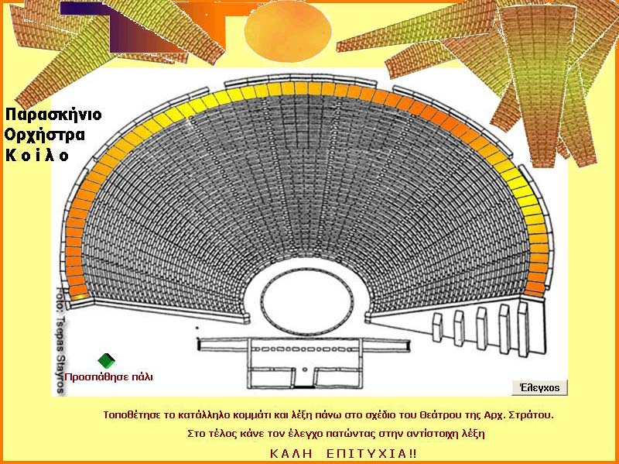
Σχήμα 1: Γραφική αναπαράσταση του θεάτρου.
Στο σχέδιο πάνω δεξιά κι αριστερά του, διακρίνονται έντεκα κομμάτια που αποτελούν το κοίλο του θεάτρου, ένα κομμάτι που αποτελεί την ορχήστρα του, ένα κομμάτι το παρασκήνιό του και τρεις λέξεις, που η καθεμιά εξηγεί τα μέρη του θεάτρου που καλείσαι να φτιάξεις.
Επιπλέον υπάρχουν δυο κουμπιά εκ των οποίων το ένα (πράσινος ρόμβος) σου δίνει τη δυνατότητα, αν απέτυχες στη προσπάθειά σου, να την επαναλάβεις, και το δεύτερο (ετικέτα: έλεγχος) να επιβεβαιώσεις την επιτυχή προσπάθειά σου.
Εκτέλεση εφαρμογής: Έχοντας μπροστά σου την αναπαράσταση του θεάτρου, καλείσαι να σύρεις με το ποντίκι και να τοποθετήσεις το κάθε κομμάτι στην αντίστοιχη θέση του. Η λαθεμένη τοποθέτηση ενός κομματιού το επιστέφει αυτόματα στην αρχική του θέση, σου δίνει όμως τη δυνατότητα να την επαναλάβεις.
Το κουμπί του ελέγχου έχει ως σκοπό να επιβραβεύσει την προσπάθειά σου ή να σε παροτρύνει να συνεχίσεις.
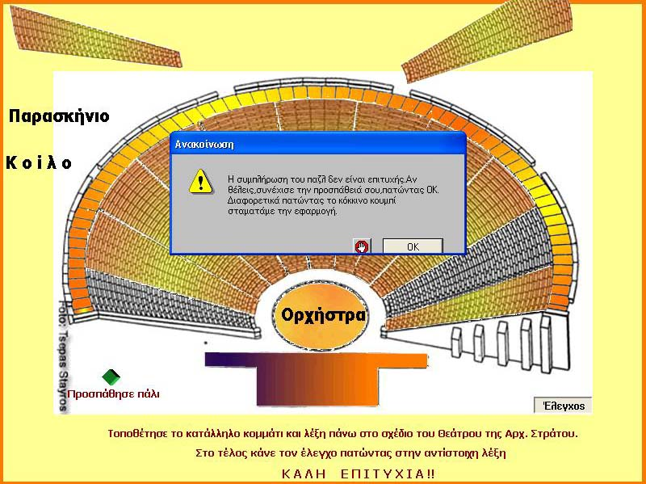
Σχήμα 2: Άποψη μη ολοκληρωμένης συμπλήρωσης του παζλ.
Με τη σωστή συμπλήρωση εμφανίζεται μια ανακοίνωση που σε συγχαίρει δίνοντάς σου ταυτόχρονα τη δυνατότητα να δεις το θέατρο στη σημερινή του μορφή, πατώντας ΟΚ.
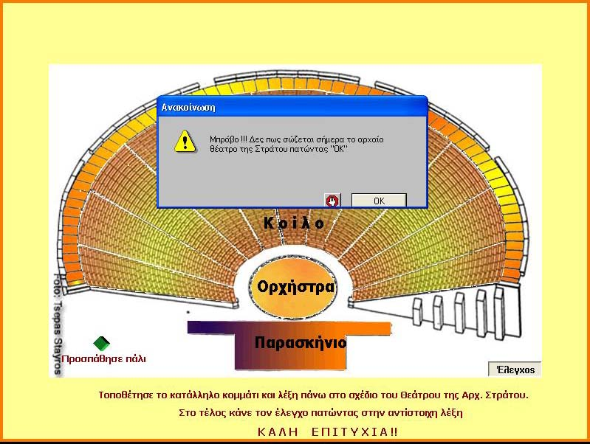
Σχήμα 3: Το θέατρο συμπληρωμένο με την επιβεβαίωσή του.
Με την εμφάνισή του ακούγεται κι ένα μουσικό κομμάτι. Ένα βέλος σε επιστρέφει στην αρχική αναπαράσταση για επόμενη προσπάθεια από άλλο μαθητή.
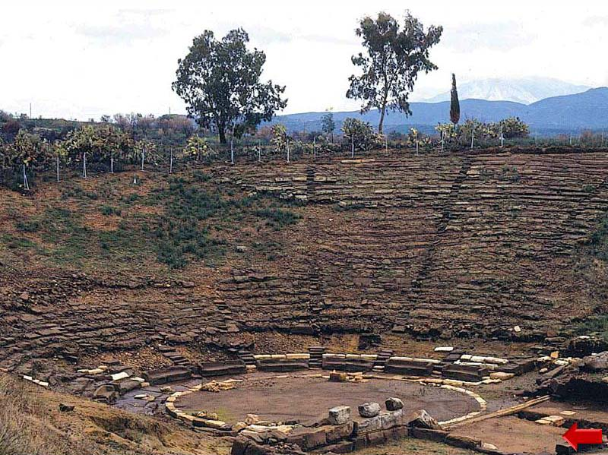
Σχήμα 4: Το θέατρο Στράτου στη σημερινή του μορφή.
«Το χτίσιμο του θεάτρου» ολοκληρώθηκε με επιτυχία!
Μπορείς τώρα να συμπληρώσεις τον παρακάτω πίνακα και να απαντήσεις στις ερωτήσεις:
ΜΕΡΟΣ ΤΟΥ ΘΕΑΤΡΟΥ | ΣΚΟΠΟΣ ΠΟΥ ΕΞΥΠΗΡΕΤΟΥΣΕ
Έχετε ακούσει αρκετά για το θέατρο και τη χρονολογία κατασκευής του. Μπορείς να υπολογίσεις πόσα χρόνια έχουν περάσει μέχρι σήμερα;
…………………………………………………………………………………………………………………………………………………………………………………………………………………………………
Μετά απ’ όσα έμαθες για το Αρχαίο θέατρο, μπορείς να γράψεις με λίγα λόγια τι παραστάσεις δίνονταν εκεί, ποιοι είχαν δικαίωμα να τις παρακολουθούν και ποιο σκοπό εξυπηρετούσε ο προσανατολισμός του;
………………………………………………………………………………………………………………………………………………………………………………………………………………………………………………………………………………………………………………………………………………………………………………………………………………………………………………………………………………………………………………………………………………………

ΦΥΛΛΟ ΕΡΓΑΣΙΑΣ 2^{ο}
Εκπαιδευτικό λογισμικό  Micro worlds Pro | Φύλλο εργασίας 2^{ο}  «Γνωρίζουμε τις Οινιάδες»
Ονοματεπώνυμο:…………………………………………………
Τάξη: ……………………………………………………………
Ημερομηνία:………………………………………………………
Περιγραφή εφαρμογής: Την παρακάτω εργασία θα την εφαρμόσεις ύστερα από μια άμεση επαφή – γνωριμία με τον ευρύτερο αρχαιολογικό χώρο των Οινιάδων. Όπως έμαθες, ήταν μια πόλη της Αιτωλίας που άκμασε στα Κλασικά και Ελληνιστικά χρόνια και μας άφησε πολλά κατάλοιπα. Μέσα απ’ την εργασία αυτή θα κάνεις ένα ιστορικό ``πέρασμα`` σε όλη τη διάρκεια της διαδρομής της, θα γνωρίσεις τα ιστορικά της κειμήλια και τον ευρύτερο πολιτισμό της.
Εκτέλεση εφαρμογής: Παρουσιάζεται μια εικόνα του νεώριου της πόλης. Στο πάνω αριστερό μέρος της εικόνας υπάρχει εικονίδιο – ηχείο, πατώντας το, κατά τη διάρκεια της διαδικασίας μπορείς ν’ ακούς μουσική.
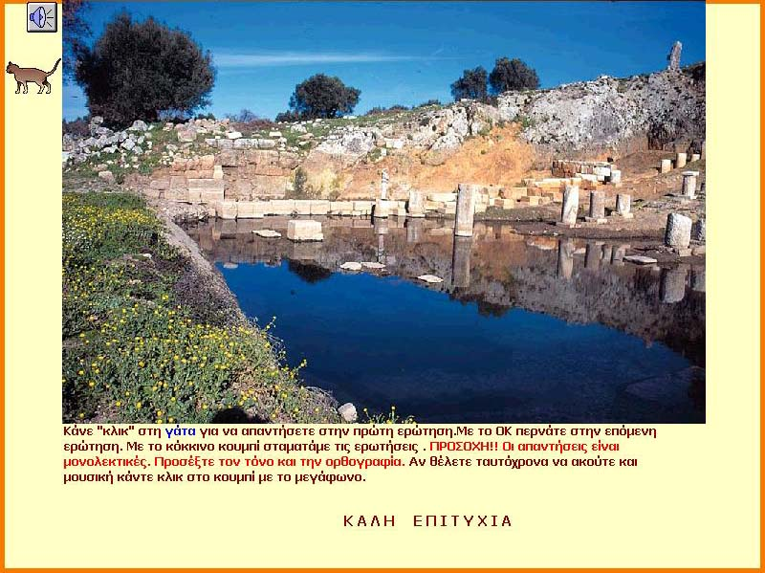
Σχήμα 1: Η αρχή της εφαρμογής με το νεώριο της πόλης.
Υπάρχει ένα εικονίδιο – γάτα, πάνω στο οποίο κάνοντας ΚΛΙΚ, εμφανίζεται η πρώτη ερώτηση. Εσύ πρέπει να πληκτρολογήσεις την απάντηση. Σου τονίζεται πάνω στην εφαρμογή, πως πρέπει να προσέξεις την ορθογραφία και τον τονισμό της λέξης, ώστε να την δέχεται ως σωστή.

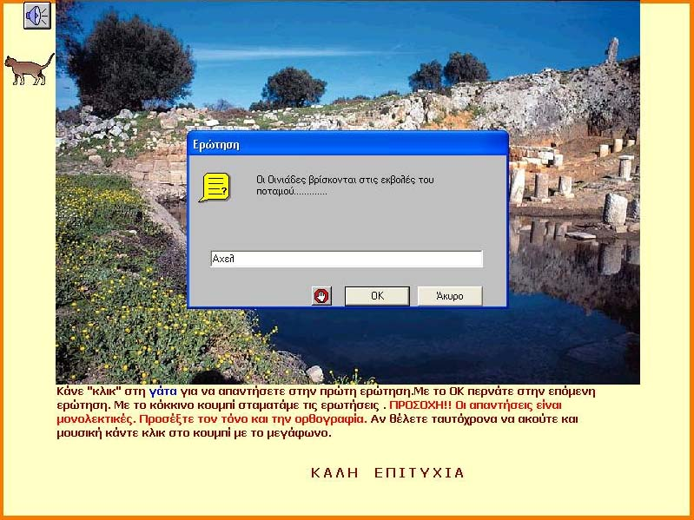
Σχήμα 2 : Ο χώρος πληκτρολόγησης της απάντησης.
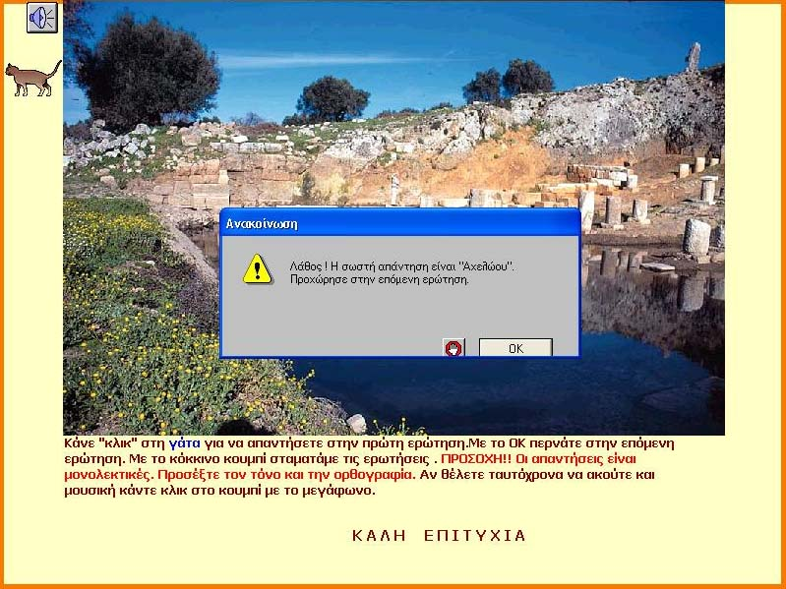
Σχήμα 3: Η ανακοίνωση της λάθος απάντησης και η πληροφόρηση της σωστής.
Σε περίπτωση λαθεμένης απάντησης η εφαρμογή σου δίνει από μόνη της τη σωστή, (Σχήμα 3) και συνεχίζεις στην επόμενη πατώντας ΟΚ. Αν θέλεις να σταματήσεις τη διαδικασία των ερωτήσεων πριν αυτές ολοκληρωθούν, δίπλα στο κουμπί ΟΚ, υπάρχει ένα κόκκινο κουμπί. Πατώντας το, η διαδικασία σταματά.

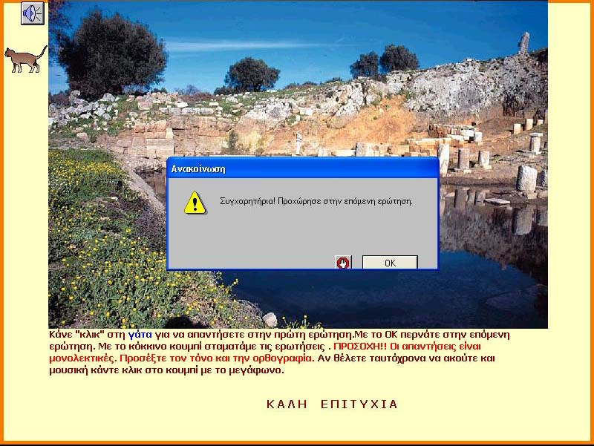
Σχήμα 4 : Η επιβεβαίωση για κάθε σωστή απάντηση.
Με την ολοκλήρωση των απαντήσεων θα εμφανιστεί μια ανακοίνωση που σε καλεί να πατήσεις ΟΚ για να δεις αθροιστικά τις σωστές σου απαντήσεις. Ένας μετρητής αναγράφει τις σωστές επί του συνόλου απαντήσεις σου.
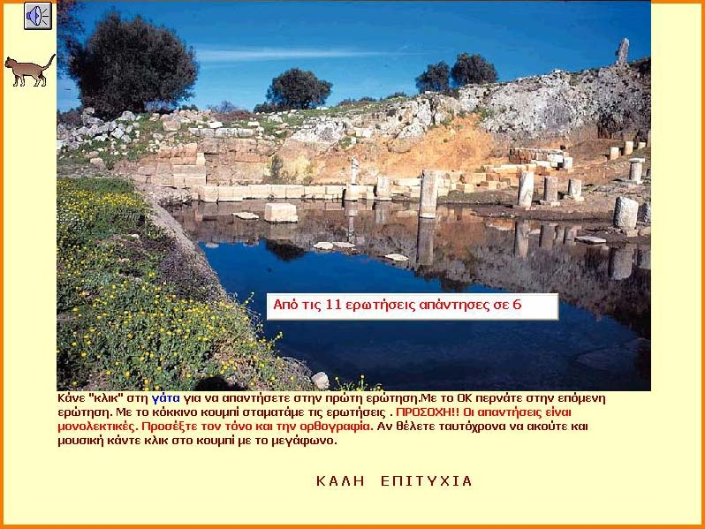
Σχήμα 5: Η ανακοίνωση αθροιστικά των σωστών απαντήσεων.
Η γνωριμία σου με την Αρχαία πόλη των Οινιάδων ολοκληρώθηκε!
Μπορείς να αναφέρεις τις ερωτήσεις που σε δυσκόλεψαν περισσότερο;
………………………………………………………………………………………………………………………………………………………………………………………………………………………………
Να γράψεις με λίγα λόγια ποια είναι τα σημαντικότερα κατάλοιπα του πολιτισμού των Οινιάδων.
…………………………………………………………………………………………………………………………………………………………………………………………………………………………………
Μπορείς να αναφέρεις ποια μυθικά ή ιστορικά πρόσωπα γνώρισες που έπαιξαν ρόλο στον πολιτισμό των Οινιάδων;
…………………………………………………………………………………………………………………………………………………………………………………………………………………………………

5. Προτεινόμενες δραστηριότητες για άλλα γνωστικά αντικείμενα του Προγράμματος Σπουδών (Διαθεματική προσέγγιση).

5.1 Δραστηριότητες Γλώσσας
- Να αναπτύξουν ένα επαρκές γλωσσάριο με έννοιες που αναφέρονται τόσο στο θέατρο όσο και σημαντικών ιστορικών ή μυθικών προσώπων που έδρασαν τη συγκεκριμένη ιστορική περίοδο.
- Να καταγράψουν την ετυμολογική προέλευση διαφόρων όρων καθώς και αντίθετες και συνώνυμες.

5.2 Δραστηριότητες Μαθηματικών
- Να αναζητήσουν χρονικά την απόσταση του τότε απ’ το σήμερα.
- Να κατανοήσουν τη διαφορά μεταξύ π.Χ. και μ.Χ. εποχής.
- Να εκτιμήσουν το βάρος των ογκόλιθων με τους οποίους ήταν χτισμένα τα τείχη.
- Να κάνουν χρονικούς υπολογισμούς ανάμεσα σε άλλα ιστορικά γεγονότα.

5.3 Δραστηριότητες Φυσικών – Μελέτης – Γεωγραφίας
- Να αναζητήσουν τις φυσικές μεταβολές που επέφερε στην περιοχή ο ρους του Αχελώου.
- Να γνωρίσουν πως και σήμερα στοιχεία της φύσης αποτελούν σύνορα μεταξύ κρατών τα οποία αμφισβητούνται κι αποτελούν αιτίες πολέμων.
- Να γνωρίσουν τους τόπους που επέλεγαν κάθε φορά οι άνθρωποι για να χτίσουν τις πόλεις τους.
- Να ερμηνεύσουν τα περιβαλλοντικά προβλήματα που δημιουργούνταν στις πόλεις.
- Να ερμηνεύσουν του σχήμα του κοίλου του θεάτρου και το σκοπό που αυτό εξυπηρετούσε.
5.4 Δραστηριότητες Αισθητικής Αγωγής
Σχεδιάζουν το θέατρο.
Αναζητούν φωτογραφίες και δημιουργούν λευκώματα.
Βλέπουν θεατρικές παραστάσεις Αρχαίων Τραγωδιών και τα ίδια δραματοποιούν.

ΒΙΒΛΙΟΓΡΑΦΙΑ
- Αιτωλοακαρνανία. Τόποι – Μνημεία - Ιστορία. Έκδοση Ιστορικής και Αρχαιολογικής Εταιρείας Δυτικής Στερεάς Ελλάδας. Αγρίνιο, (1995).
- Αιτωλοακαρνανία. Φυσικό περιβάλλον, Ιστορία, Μνημεία, Οικολογικές και Πολιτιστικές Διαδρομές. ΤΕΔΚ Ν. ΑΙτωλοακαρνανίας Ε.Ε.Τ.Α.Α.
- Αρχαία θέατρα…Θέατρα θέας άξια… Υπό την Αιγίδα του Συμβουλίου της Ευρώπης. Εκδόσεις ΙΤΑΝΟΣ, Αθήνα.
- Β΄ Διεθνές Ιστορικό και αρχαιολογικό Συνέδριο Αιτωλοακαρνανίας. Περιλήψεις ανακοινώσεων Γεωργίου Ευαγγελίας & Γώγου Σάββα. Μάρτιος 2002, Αγρίνιο.
- Εγκυκλοπαίδεια:Πάπυρος Λαρούς Μπριτάνικα (1984). Εκδόσεις ΠΑΠΥΡΟΣ, Αθήνα.
- Ιστορία του ελληνικού Έθνους, τόμος Β΄. Εκδοτική Αθηνών, Αθήνα, 1971.
- Κατωπόδης, Γ. (1987). Αρχαία Ακαρνανία. Έκδοση Ιστορικής και Αρχαιολογικής Εταιρείας Δυτικής Στερεάς Ελλάδας, Αγρίνιο.
- Κοσσυβάκη, Φ.(1998).Κριτική επικοινωνιακή διδασκαλία,Gutenberg, Αθήνα.
- Μανικάρου, Μ.,& Σαλάπας, Σ. (1999) Αιτωλοακαρνανία. Αρχαία θέατρα. Μύθοι –Θεοί - Ήρωες. Εκδ. ΙΦΙΤΟΣ, Αγρίνιο.
- Μεγάλη Σοβιετική Εγκυκλοπαίδεια (1979). Εκδόσεις Ακάδημος, Αθήνα
- Μιτάκης, Δ. (1986). Οινιάδες – Κατοχή. Έκδοση Κοινότητας Κατοχής Αιτωλ/νίας, Πάτρα.
- Μνημεία της Αιτωλοακαρνανίας. Επτά ημέρες, Καθημερινή. (27-9-98).
- Παπαρρηγόπουλος, Κ. Ιστορία του Ελληνικού Έθνους. Εκδόσεις Χαρ. Μπούρα, Αθήνα.
- Πρακτικά Α΄ Αρχαιολογικού και Ιστορικού Συνεδρίου Αιτωλοακαρνανίας. Αγρίνιο, 21-22-23 Οκτωβρίου 1988. Μνημειακή Κληρονομιά και Ιστορία της Αιτωλοακαρνανίας (1991).
- Ρισπέν, Ζ. Μεγάλη Ελληνική Μυθολογία. (Μετ. Άρη Αλεξάνδρου). Εκδ. Αυλός, Αθήνα.
- Στα Αρχαία χρόνια, Βιβλίο για το Δάσκαλο, Ιστορία Δ΄ Δημοτικού. (1996).Ο.Ε.Δ.Β., Αθήνα.
- Φλουρής. Γ. (1983). Αναλυτικά Προγράμματα για μια νέα εποχή στην εκπαίδευση, Γρηγόρης, Αθήνα.

